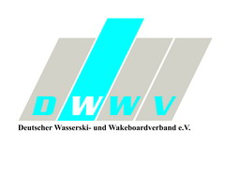


Schleswig-Holstein
Wakeboard / Wakeskate
Meisterschaften 2017

an der Seilbahn
5
Sa 05.August 2017

Seilbahnanlage/
Wasserski, Wakeboard- Park Süsel

1. Allgemeines

Bei den Schleswig- Holsteinischen Wakeboard & Wakeskate - Meisterschaften werden aus den besten Wakeboardern und Wakeboarderinnen /Wakeskatern/in die Meister und Meisterinnen des Jahres 2017 ermittelt.

2. Veranstalter

DWWV

Samstag den 05.August 2017

an der Wasserskianlage in Süsel

3. Ausrichter
WSC SÜSEL e.V.
Süseler-Moor 8
23701 Süsel
Tel. 0 45 24 / 17 77
E-Mail: fun@wasserski- suesel.de
Home: www.wasserski-suesel.de

4. Teilnehmer und Qualifikation

Teilnahmeberechtigt sind grundsätzlich alle Schleswig-Holsteinischen, nationalen und internationalen Wakeboarder von 6 – 66 Jahre.

Die 3 Punktbesten Schleswig-Holsteinischen und nationalen und internationalen Fahrer und Fahrerinnen der Finalläufe werden mit Urkunden ausgezeichnet.
Preisgeld Open Men und Plazierte: Sieger 200,- €, Platz2 100,-€ Platz3 50,- €
Preisgeld Open Ladies: Sieger 200,- €, Platz2 100,-€ Platz3 50,- €
5. Reglement
Die Schleswig- Holsteinischen Meisterschaften werden in Anlehnung an das gültige Reglement der Cablewakeboard EAME und IWSF Rules 2014 durchgeführt.

6. Titelvergabe/Altersklasseneinteilung

Die Schleswig-holsteinischen Meisterschaften werden in folgenden Klassen ausgetragen:

Schüler/innen (Boys / Girls ) Jahrgänge ab 2000 oder später
Junioren/innen (Juniors) Jahrgang 1996 oder später
Offene Klasse Men/ Ladies (Open) Herren und Damen (ohne Altersbeschränkung)
Master Men/Ladies (Seniors) Jahrgang 1983 oder früher (über 30)

International erfolgreiche Fahrer werden gebeten in der offenen Klasse mitzufahren.

Eine Altersklasse wird gewertet, sofern mindestens 4 Teilnehmer gemeldet sind.

Kommt diese Anzahl nicht zustande, starten die angereisten Teilnehmer in der nächst höheren Altersklasse.

7. Teilnahmebedingungen
Alle Teilnehmer der SH- Meisterschaft müssen Mitglied in einem dem DWWV angeschlossenen Verein oder Einzelmitglied des DWWV sein und in der aktuellen DWWV- Lizensdatei verzeichnet sein.

8. Homologation
Die Schleswig-Holsteinischen Meisterschaften sind vom DWWV anerkannt und homologiert.
Die Jury wird aus Aspiranten eines Judgeseminars bestehen.

9. Seilbahnanlage
Rixen Wasserskianlage (siehe auch 12.)

10. Startgeld und Meldung

Meldeschluss ist Samstag, der 30.07.2017 um 24 Uhr.

Das Startgeld beträgt EUR 45,- pro Teilnehmer/in ( inkl. Frühstück und Mittag)

Das Startgeld ist vor Ort zu bezahlen.

11. Vorläufer Zeitplan

04.08.2017  05.08.2017 | Training im Öffentlichen Betrieb 2 Stunden 10,- €  Samstagmorgen Training 10.00 – 12.00 Uhr exklusiv
08.00 – 10.00 Uhr  10.00 – 12.00 Uhr | Frühstück im Club-Raum  Training exklusiv
Ca. 12:00 Uhr | Qualifikation Wakeboard
Ca. 17.00 Uhr | Finales
Ca. 20: 00 Uhr | Siegerehrung (direkt im Anschluss an die Finals )
Nach Anbruch der Dunkelheit | High Jump Contest! Wer fliegt am höchsten im Norden!?!

Änderungen vorbehalten

12. Haftung
Es gilt der Haftungsverzicht des DWWV.

13. Sonstiges
Unteres Umlaufseil: 10,5 mm
5 Mast Anlage
Step Down Box, Slider, Funbox, Butter Rail, Table und Kicker links und rechts im Run!

14. Anhang
Wegbeschreibung

Schleswig-Holstein Meisterschaften Seilbahn 01.08.2015

W E G B E S C H R E I B U N G:

von Hamburg

- BAB Abfahrt Nummer 15 Eutin abfahren
- rechts in Richtung Plön/Eutin fahren (B76)
- am Süselerbaum links in Richtung Lübeck abfahren (ehemals B207)
- nach etwa 500 m auf der rechten Seite ist unsere Wasserskianlage (ausgeschildert)

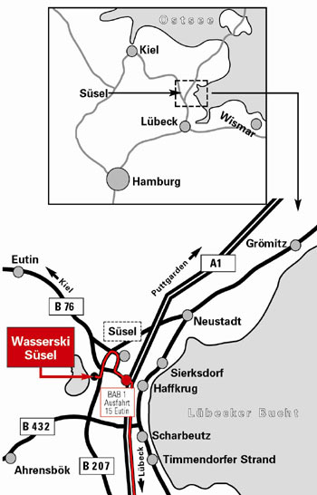

Übernachtungsmöglichkeiten:

Camping am See:
Camping am See pro Person 6,- Euro ( eine Nacht ).
Bitte beim Platzwart Herrn Boonekamp bis zum 24.07.2015
anmelden: campingsuesel@gmx.de

